Tarptautinės kelių transporto sąjungos (IRU) duomenimis, 2019 m. 9 savaitę benzinas A-95 Estijoje pabrango 4,7 proc., Suomijoje–4,2 proc., Kroatijoje, Slovėnijoje ir Ukrainoje–3,3 proc., o Gruzijoje atpigo 7,4 proc. Dyzelinas analizuojamu laikotarpiu Suomijoje pabrango 4,3 proc., Ukrainoje–3,4 proc., Estijoje–3,1 proc., o Argentinoje atpigo 3,5 proc.  
Per analizuojamą laikotarpį (7–9 savaites) benzinas A-95 Bulgarijoje pabrango 9,2 proc., Estijoje–7,3 proc., Kroatijoje–5,0 proc., o Gruzijoje atpigo 8,5 proc. Dyzelinas analizuojamu laikotarpiu Bulgarijoje pabrango 9,3 proc., Estijoje–5,5 proc., Didžiojoje Britanijoje, Peru ir Ukrainoje–3,4 proc., o Argentinoje atpigo 4,7 proc.  
**Degalų kainos ES ir kitų šalių rinkose 2019 m. 7–9 savaitėmis**

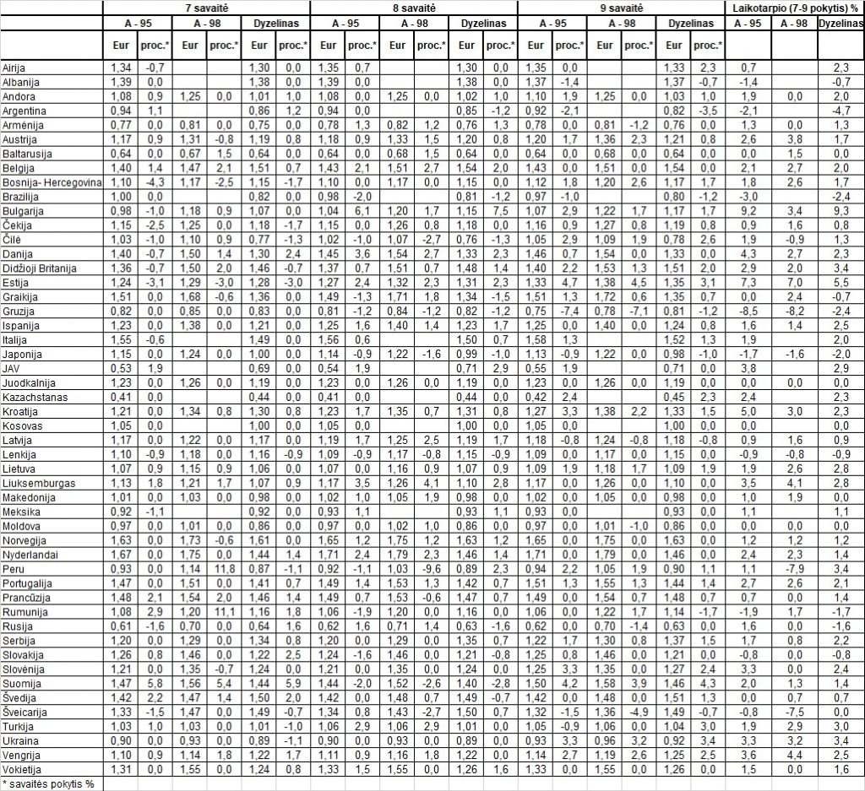

Šaltinis: IRU  
Parengė R. Zinkevičius, tel. (8 37) 397076